Айболит
Жители пригородных районов и садоводы смогут простерилизовать домашних кошек и собак по льготной цене, не покидая свою территорию.
«Айболит» - передвижной ветеринарный комплекс для проведения операций по льготной стерилизации домашних беспородных кошек и собак.
Проблема большого количества бездомных животных на территории -неконтролируемое размножение домашних животных. Многие жители понимают важность стерилизации своих животных, но удаленность от города, отсутствие транспорта или невозможность транспортировки цепной собаки, ни разу не покидавшую своей территории в ветеринарную клинику не позволяет владельцам это сделать. Стерилизация домашних кошек и собак – решение проблемы бездомных животных.
Жители удаленных районов и садоводы смогут простерилизовать своих кошек и собак по льготной цене (-50% от стоимости) на своей территории. Льготная цена операции: кота 500р, кошки 1000р, суки 2500р.
Выезд ветеринарного комплекса «Айболит» по предварительной записи.

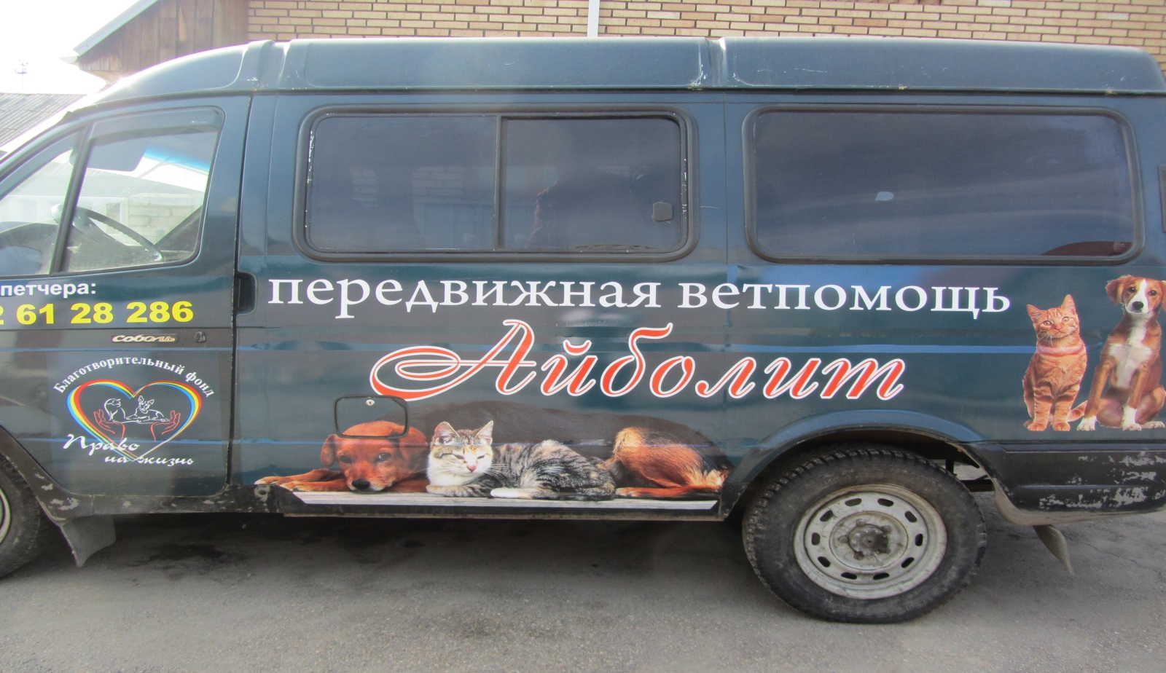

Уход за животным до и после операции

Для успешного проведения операции по стерилизации/кастрации от владельца требуется правильный уход до и после операции.

- Накануне операции животное необходимо выдержать на 12–ти часовой голодной диете, воду убрать за 2 часа до операции.
- Кошек и котов доставлять в специальных закрытых переносках (желательно приучить животное к ним заранее, это уменьшит стресс на незнакомую обстановку), закрытых сумках с плоским дном или коробках с отверстиями для воздуха. Для владельцев собак: иметь при себе ошейник и намордник.
- Не опаздывайте на операцию.
- Во время подготовки животного к операции убедительная просьба не проявлять своего волнения, нервозности, тревоги, избегать суеты – помните, что животное чувствует Вас и попадает под влияние Вашего настроения! Кроме того, это мешает и доктору, отвлекая его и не позволяя полностью сосредоточиться на выполнение своей задачи.
- Обязательно расскажите ветеринарному врачу, как животное переносит наркоз (если он использовался раннее), особенно если были проблемы.
- Если животное имеет какое то заболевание или принимает какие-либо лекарства, узнайте у ветеринара, совместимо ли это с наркозом.
- После операции животное необходимо разместить в теплом (морозит после наркоза), тихом (звуки сильно раздражают) месте. Ни в коем случае не используйте возвышенные места во избежание падения животного! После операции могут быть непроизвольные мочеиспускания во сне.
Время, необходимое животным для выхода из общего наркоза, индивидуально для каждой из особей (от 30 мин. до 24 часов).
- Не давать никаких лекарственных препаратов
- Следите за дефекацией (стулом) и мочеиспусканием в первые 24 — 48 часов после операции.
- Швы обрабатывать не надо, доктор уже все сделал на операции.
- В случае необходимости при возникновении беспокойства, не стесняйтесь проконсультироваться по т.89526128286. Не предпринимайте каких-либо самостоятельных решений и действий, если они не были обговорены и согласованы с врачом.

Проведение операции возможно только у здоровых животных. Если в состоянии здоровья животного имеются отклонения от нормы (вялость, уменьшение аппетита, повышенная температура тела, поражения кожного покрова и т.д.), то операцию лучше отложить и провести комплексное обследование

- Если Вы нарушили эти инструкции, то лучше перенести операцию на другое время, позвонив по т.89526128286

В дальнейшем стерилизованным и кастрированным животным еды требуется меньше, т.к. организм уже не затрачивает свою энергию на гон, вынос плода и роды. Постарайтесь увеличить подвижность животного за счет постоянных игр с ним.

